**2024-2025学年江西省南昌师大附中九年级（上）**

**月考物理试卷（12月份）**

**一、填空题（每空1分，共12分）**

1. 导体的电阻是导体本身的一种性质，它的大小跟导体的材料、 _____、 _____、温度有关。

2. 电源电压为3V，分别将标有“6V 6W”和“3V 3W”的甲乙两只灯泡串联接在该电源两端，______灯实际功率大；若并联在该电源两端，两灯消耗的功率之比*P*甲:*P*乙=______（忽略温度对灯丝电阻的影响）

3. 如图所示，电路中一根导线已经与滑动变阻器的*B*接线柱连接，当滑动变阻器的滑片*P*向左移动时，要使滑动变阻器的电阻变小，另一根导线应与滑动变阻器的_________（选填“A”、“C”或“D”）接线柱连接，滑动变阻器是通过改变电阻丝的_________来改变电阻的大小。

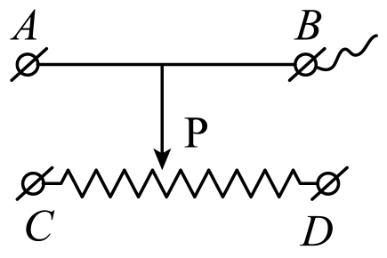

4. 如图所示，闭合开关S，电流表A1、A2的示数分别是1.1A、0.5A，则通过灯泡L1的电流大小为 ________A，灯泡L1、L2两端的电压之比为 ________。

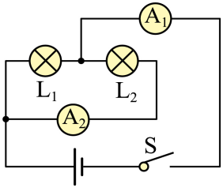

5. 如图所示的电能表的读数是 __________kW∙h；若该电能表的表盘转了720转，则此时的用电器消耗了 ________kW∙h的电能。

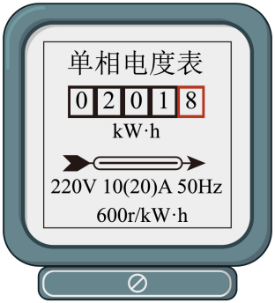

6. 如图所示，电源电压不变，S闭合后，若滑动变阻器的滑片P向右移动时，则电压表V的示数将________，电流表A的示数将________(选填“变大”“变小”“不变”)。

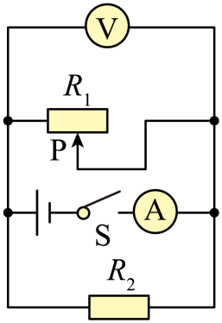

**二、选择题（共14分，第7-10小题为单选题，每小题只有一个正确选项，每小题2分；第11、12小题为不定项选择题，每题有一个或几个正确选项，每小题2分，选择正确但不全得1分，不选、多选或错选得0分）**

7. 以下物理量最符合实际的是（　　）

A. 家用空调的电流约为0.5A

B. 工厂生产用电的电压为380V

C. 电风扇连续工作一天所消耗电能1kW·h

D. 家用白炽灯泡的功率约为200W

8. 如图在探究“电流与电阻关系”时，电源电压恒为3V，实验准备了阻值分别为5Ω、10Ω、20Ω的电阻，当将10Ω的电阻接入*R*所在位置时，调节滑动变阻器，使电压表的示数为2V，再分别用5Ω、20Ω的电阻替换10Ω的电阻进行实验，下列说法正确的是（　　）

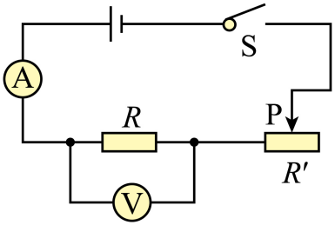

A. 用5Ω电阻替换，滑片P应向右端移动，电流表示数变大

B. 用5Ω电阻替换，滑片P应向左端移动，电流表示数变小

C. 用20Ω电阻替换，滑片P应向左端移动，电流表示数变大

D 用20Ω电阻替换，滑片P应向右端移动，电流表示数变小

9. 两只规格相同的灯泡按下图方式连接，将开关S1和S2闭合，则（　　）

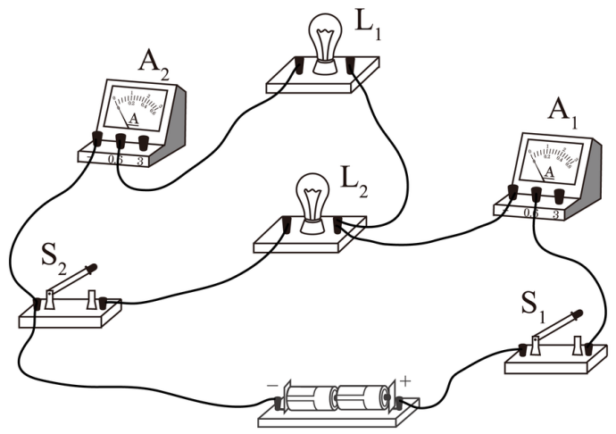

A. 两灯泡是串联的 B. 电流表A2测灯泡L2的电流

C. 电流表A1的示数是A2的两倍 D. 断开S2后，灯泡L1的亮度变大

10. *R*1、*R*2、*R*3是三个阻值不同的定值电阻，将它们串联起来接入电路，如图甲所示，闭合开关后，测得各电阻两端的电压关系为*U*1<*U*2<*U*3；若将它们并联起来接入电路，如图乙所示，则闭合开关后，通过每个电阻的电流大小关系为（　　）

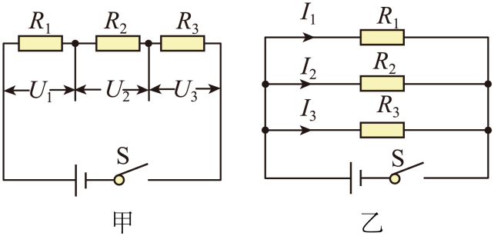

A. *I*1>*I*2>*I*3 B. *I*3>*I*2>*I*1 C. *I*1=*I*2=*I*3 D. *I*2>*I*1>*I*3

11. 以下四种电路，电源电压不变且未知，*R*0是已知阻值的定值电阻，滑动变阻器*R*的最大阻值也已知，能测出未知电阻*R*x阻值的电路是（　　）

A. 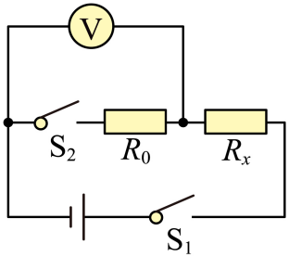 B. 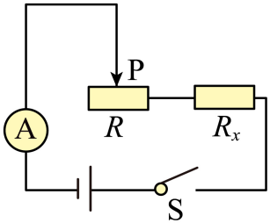

C. 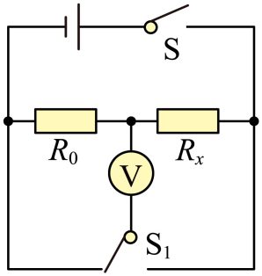 D. 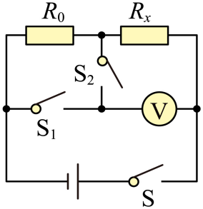

12. 如图甲所示的电路中，*R*1是定值电阻，电流表量程为0~0.6A，图乙是电阻箱*R*2的电功率与其电阻大小变化关系的部分图像，则下列说法正确的是（　　）

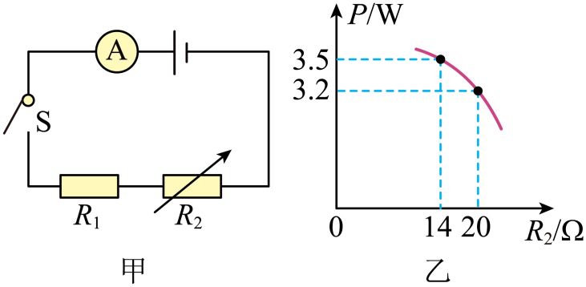

A. 电源电压为12V

B. *R*1的阻值为20Ω

C. *R*2能安全连入电路中的最小电阻值为10Ω

D. *R*2为20Ω时，整个电路通电10s耗电42J

**三、计算题（第15小题7分，第16小题8分，第17小题8分，共23分）**

13. 在如图所示的电路中，电源电压不变，电阻*R*1=20Ω，闭合开关后，电流表A1的示数为1.5A，电流表A2指针的偏转角度与电流表A1指针的偏转角度恰好相同。求：

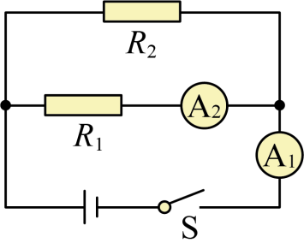

（1）通过*R*2的电流是多少？

（2）电源电压多少？

（3）*R*2的电阻是多少？

14. 如图所示，已知电源电压为*U*，三个电阻的阻值分别为*R*1、*R*2和*R*3，求：

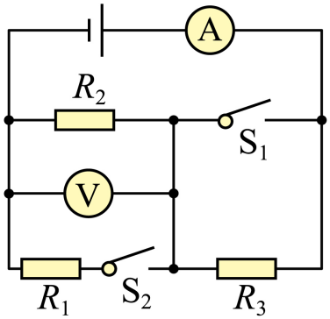

（1）当S1、S2均断开时，电流表和电压表的示数；

（2）当S1、S2均闭合时，求电路消耗的总功率。

15. 一只标有“6V，3W”字样的小灯泡L与一个阻值为18Ω的定值电阻*R*串联，接在电源电压恒定不变的电路中，接通电路后，小灯泡L恰好正常发光。求：

（1）电路中的电流*I*；

（2）电源电压*U*；

（3）通电1min，整个电路消耗的电能*W*。

**四、实验与探究（本大题共3小题，共21分）**

16. 小五同学在做“探究并联电路中电流的规律”实验，设计的实验电路如图甲所示。

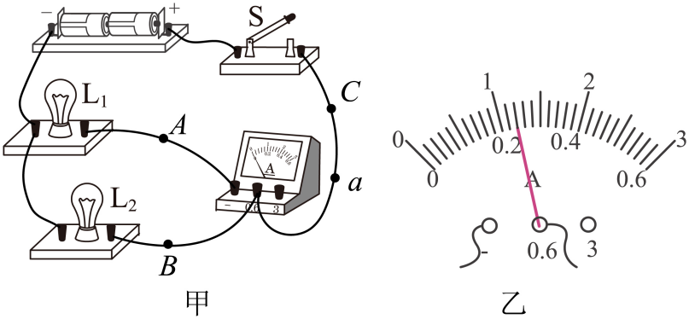

（1）连接好电路后，闭合开关S，发现小灯泡L1不亮、L2亮，电流表无示数，产生这种现象的原因可能是 _________或 __________。

（2）排除故障后，闭合开关，电流表的指针偏转至如图乙所示位置，其示数为 _________A，接着小五想在图甲的基础上测量通过L2的电流，于是将电路中右侧的a导线与电流表“0.6”接线柱相连的那一端改接到“﹣”接线柱上，其他导线都不动。请你判断小五的做法 ________（选填“可行”或“不可行”），原因是 _________。

（3）改正错误后正确操作，分别用电流表测得 *A、B、C*三处的电流，下表是小五记录的实验数据：

|  |  |  |
| --- | --- | --- |
| *A*处的电流*I*A/A | *B*处的电流*I*B/A | *C*处的电流*I*C/A |
| —— | 0.16 | 040 |

分析表格中的数据：可以得出初步结论 _________。（只写表达式）

（4）小五想，要使上述结论更具普遍性，还要用不同的方法进行多次实验，于是和杨朕朕同学讨论了以下三种方案：

方案一：在图甲的基础上，反复断开、闭合开关，测出*A、B、C*三处的电流。

方案二：在图甲的基础上，只改变电源电压，测出*A、B、C*三处的电流。

方案三：在图甲的基础上，在其中一条支路换上规格不同的灯泡，测出*A、B、C*三处的电流。

以上三种方案，你认为不可行的是方案 _____（选填“一”、“二”或“三”）。

17. 王林林和何胖胖同学在探究“通过导体中的电流与导体两端电压的关系”时，准备了两节新干电池、定值电阻*R*、滑动变阻器、电流表、电压表、开关各一个，导线若干。

（1）王林林设计的部分电路如图甲所示，请你在图甲中的两个“〇”中分别填入电流表或电压表的符号，帮助王林林完成电路图设计。_______

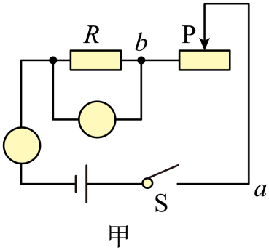

（2）连接电路时开关应断开，闭合开关前，滑动变阻器的滑片P应处于最 _____（选填“左”或“右”）端，目的是 _________。

（3）多次实验后，王林林记录的实验数据如下表所示，请在图乙的坐标系中制定标度，把表中数据在坐标系中描点，画出电流与电压的关系图线。_______

|  |  |  |  |  |  |  |
| --- | --- | --- | --- | --- | --- | --- |
| 实验序号 | 1 | 2 | 3 | 4 | 5 | 6 |
| 电压*U*/V | 0.6 | 0.9 | 1.2 | 1.5 | 1.8 | 2.1 |
| 电流*I*/A | 012 | 0.18 | 0.24 | 0.30 | 0.36 | 0.40 |

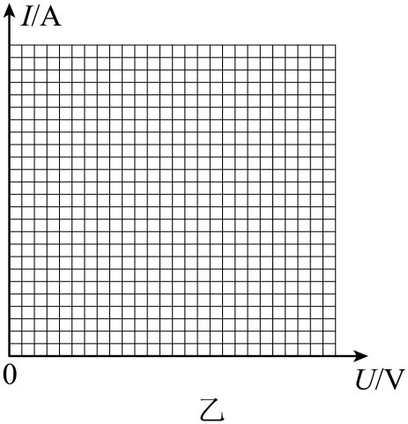

（4）为了能够顺利完成上述实验，所用滑动变阻器的最大阻值应不小于 _______Ω。

18. 小明同学用伏安法测量小灯泡电阻。

【实验器材】电压恒为6V的电源、额定电压为2.5V的小灯泡（电阻约为10Ω）、电流表、电压表、开关、滑动变阻器，导线若干。

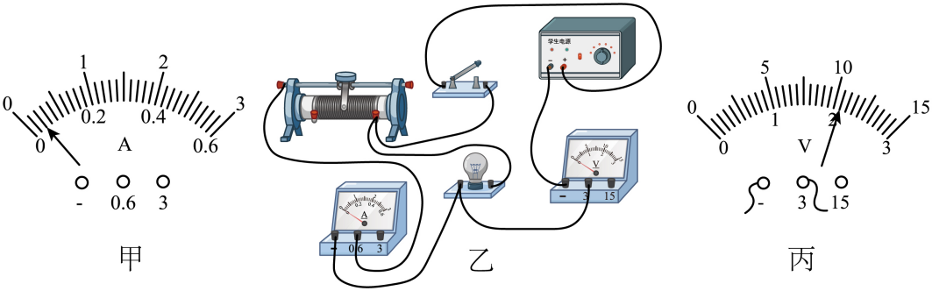

（1）实验原理 ________；

（2）实验中提供两种滑动变阻器A、B，规格分别为A（50Ω，2A）、B（10Ω，1A），则应选择 _____；

（3）如图乙为小明连接的电路，检查发现电路中有一处连接错误，请在错误处画“×”，并用笔画线代替导线将电路连接正确；_______

（4）当滑动变阻器滑片移到某一位置时，电压表示数如图丙所示，此时小灯泡两端电压为 ________V，若要测量小灯泡正常发光时的电阻，应将滑动变阻器的滑片向 _____（选填“左”或“右”）端移动；

（5）请你帮该小组在下面的虚线框内设计一个记录实验数据的表格。_______

